大观服务区饮品类项目招商文件

（第二次）

**招租人：高速管家（重庆）实业有限公司**

**二〇二三年九月**

一、服务区简介

**大观服务区**

大重庆一小时经济圈——区位绝佳。大观服务区位于G65包茂高速渝湘段，距重庆主城车程1小时、南川15 分钟、武隆 1.5小时。服务区前距界石服务区39 公里，后距水江服务区43 公里，服务区之间的距离适宜，服务需求旺盛。服务区总占地面积 220 亩，东西区各1栋综合楼，商业面积共3500㎡。

**大观服务区定位为“大树茶主题服务区**”**，**融入南川当地的文化特色，结合服务区资源、区位及市场等优势，打造彰显独具大茶树文化魅力的交旅融合典范服务区，凸显茶文化和杜鹃花风貌，展现服务区特色主题，打造南川生态旅游高速窗口，带动路域周边经济发展。

二、服务区现状

大观、龙溪河服务区已于2020年12月开业，除自营超市和自营特产店外，大观服务区营业项目有：中式快餐、德克士、传统小吃、张鸭子、大河眼镜面、莱得快、正新鸡排、小罗卤鹅、抄手卤肉饭。为满足服务区整体经营业态需求，现对大观服务区饮品类项目以租赁经营形式对外公开招商。

三、招商范围及年限

本次招商计划引进国内知名饮品类连锁品牌，如1點點、霸王茶姬、coco都可、茶百道、茶颜悦色、贡茶、古茗、蜜雪冰城、奈雪的茶、书亦烧仙草、喜茶等。

本次招商年限为5年。

四、租金模式

1.租金采取“**保底租金和营业额提成二者取其高收取**”方式，按申请单位经营总营业额的提成比例计算提成租金，当提成租金小于或等于保底租金时，租金支付方式为按保底租金收取；当提成租金大于保底租金时，租金支付方式为按提成租金收取。提成租金按照年度核算。

2.保底租金为综合价，包含固定租金、商管费、公摊能耗费、餐厨垃圾清运费，申请单位“仅申报第1年度的保底租金”，以后年度保底租金按5%逐年递增，即Y2=Y1×1.05、Y3=Y2×1.05、Y4=Y3×1.05，以此类推（注：Y1即第1年度、Y2即第2年度），详见下表：

|  |  |  |  |  |  |  |  |
| --- | --- | --- | --- | --- | --- | --- | --- |
| **序号** | **标的** | **经营**  **项目** | **商铺编号** | **面积（㎡）** | **保底租金** | | **提成比例** |
| **月保底租金单价**  **（元/m2/月）** | **年保底租金**  **（万元）** |
| 1 | 大观服务区饮品类项目 | 饮品类 | 西区2号 | 32 | 535.72 | 20.57 | 22.5% |
| 东区2号 | 17 | 535.72 | 10.93 |

上表中**月保底租金单价、年保底租金**和**提成比例**为招商底价，申请人报价不得低于招商底价。

3.招商底价

|  |  |  |  |  |  |  |
| --- | --- | --- | --- | --- | --- | --- |
| **标的** | **经营**  **项目** | **经营**  **品牌** | **商铺号** | **面积（㎡）** | **保底租金**  **底价**  **（万元/年）** | **提成比例**  **底价** |
| 大观服务区饮品类项目 | 饮品类 | **由申请单位自行填写** | 大观西区2号、东区2号 | 49 | 31.5 | 22.5% |

五、经营模式

1.招租人提供G65包茂高速公路大观服务区（双侧）场地供承租方使用，由承租方自主经营、自负盈亏，对外独立承担相应的法律责任。

2.招租人仅提供经营场地，承租方负责店面装修及配置经营所需的全部设备设施，装修方案经招租人同意后方可开始装修，并经招租人验收合格方可正式营业，合同终止时权益归招租人所有。招租人根据自身经营需要，有权在相关经营业态区域标识招租人相关品牌。

3.承租人经营直接使用的水电费、人员费用由承租人承担。

4.承租人收银系统原则上需统一使用招租人提供的收银系统设备，若经营品牌对收银系统有特殊要求的，可另行商议确定。

六、申请资质要求

1.申请人需同时具备

（1）申请单位必须为独立法人，具备相关项目经营能力和业绩的企业或个人（提供有效的营业执照复印件）。

（2）具有拟经营项目的能力，具有3个及以上高速公路服务区经营项目或类似商业经营经验（提供类似业绩合同复印件加盖公章，原件备查），并有着良好的商业信誉和财务状况。近两年内，在经营活动中没有重大违法违纪记录。

2.申请单位承诺对所提供材料的真实性负责。若发现提交资料中有弄虚作假行为、或相关监督部门认定其在招商过程中有腐败、欺骗、围标、串标行为的，招租人有权取消其中标资格、撤销已签署合同，并没收其保证金。

3.经营品牌：**申请单位需承诺引进国内知名饮品类连锁品牌，如1點點、霸王茶姬、coco都可、茶百道、茶颜悦色、贡茶、古茗、蜜雪冰城、奈雪的茶、书亦烧仙草、喜茶等，合同签订时需提供该品牌的授权书，如中标单位未能提供该品牌的授权书，则取消其中标资格。**

4.本项目不接受联合体报名。

七、招商方式及发布媒介

1.本次招商采取**“竞争性比选”**。

2.本次招商信息和中标结果在重庆高速集团官网（http://www.cegc.com.cn）和重庆高速集团招投标平台（http://219.152.86.11:8088/pms/jsp/business/cccc/login.jsp）上同步公示。

八、招商文件领取

1.领取时间

挂网起至申请文件递交截止时间。

2.领取方式

本次招商文件及其附件请各申请单位在招商公告发布媒介上自行下载。

3.联系人：王女士

联系电话：18523996320、联系邮件：260956798@qq.com

九、投标保证金

1.投标保证金缴纳

投标保证金：人民币3万元。

投标保证金必须从申请单位账户一次性汇入招租人指定账户，请备注“大观服务区饮品类项目投标保证金”。投标保证金的到账截止时间同申请文件递交截止时间，否则视为放弃参与申请。

收款人全称：高速管家（重庆）实业有限公司

开户银行：中国工商银行股份有限公司重庆人和支行

账号：3100 0869 1920 0013 972

2.投标保证金退还

中标单位投标保证金直接转为合同履约保证金，按租赁合同相关条款执行。若申请人中标，但无故或未经招租人同意，而未履行租赁合同的签订，投标保证金不予退还。未中标单位投标保证金，自收到投标保证金退还申请之日起30个工作日内无息退还。

十、申请文件递交

1.递交数量

申请文件递交两份，其中正本一份、副本一份（正本与副本不一致时，以正本为准）。正、副本密封在同一档案袋内。

2.递交时间

申请文件递交截止时间：2023年9月15日下午16：00时。逾期未按要求递交申请文件和缴纳投标保证金，招租人予以拒收。

3.递交地点

重庆市渝北区海王星科技大厦D区5楼

十一、评审方案

|  |  |  |
| --- | --- | --- |
| （一） | 分值构成  （总分100分） | 1.保底租金报价得分80分。  2.提成比例报价得分20分。 |
| （二） | 报价得分 | 1.所有通过初步评审和评审合格的申请人的保底租金报价得分（A），保底租金报价最高的得分80分，其余申请人保底租金报价得分=申请报价/最高申请报价*80分。  2.所有通过初步评审和评审合格的申请人的提成比例报价得分（B），提成比例报价最高的得分20分，其余申请人提成比例报价得分=申请提成比例/最高提成比例*20分。  3.评分的最终结果取小数点后两位，第三位四舍五入。 |
| （三） | 申请人得分 | 申请人得分=A+B |
| （四） | 中标人 | 经评审，按照得分最高的确定为中标人。  1.如得分相同的，按照保底租金报价由高到底排列；  2.如得分且保底租金报价相同，则按照提成比例由高到底排列；  3.如得分、保底租金以及提成比例均相同，则进行第二次报价。 |

1.申请单位的申请，密封在同一档案袋内，必须密封完好，且加盖单位鲜章。

特别提示：申请文件需要严格按照“申请文件格式”（详见附件）提交，否则视为“无效申请文件”。

2.由招租人组织评审委员会，按评审方案对申请人的申请文件进行评审。

3.经评审，确定符合本项目要求且评分得分最高的申请人为中标人。

4.特殊情况处理

公示期满后，有效申请人不足三家时，则按如下原则处理：招商保底租金和提成比例同时下浮10%，再次挂网公告招商；若再次挂网公示期满后，有效申请人仍不足三家，则招租人不再挂网公告招商，将采取邀请谈判的方式选择最终承租商。

十二、其他

1.请各单位自行现场查勘，审慎评估经营风险。

2.本招商文件最终解释权归招租人所有。

十三、联系方式

招租人：高速管家（重庆）实业有限公司

地址：重庆市渝北区海王星科技大厦D区5楼

联系人：王女士 18523996320

附件1：招商商铺落位图

附件2：申请文件格式

附件1：招商商铺落位图

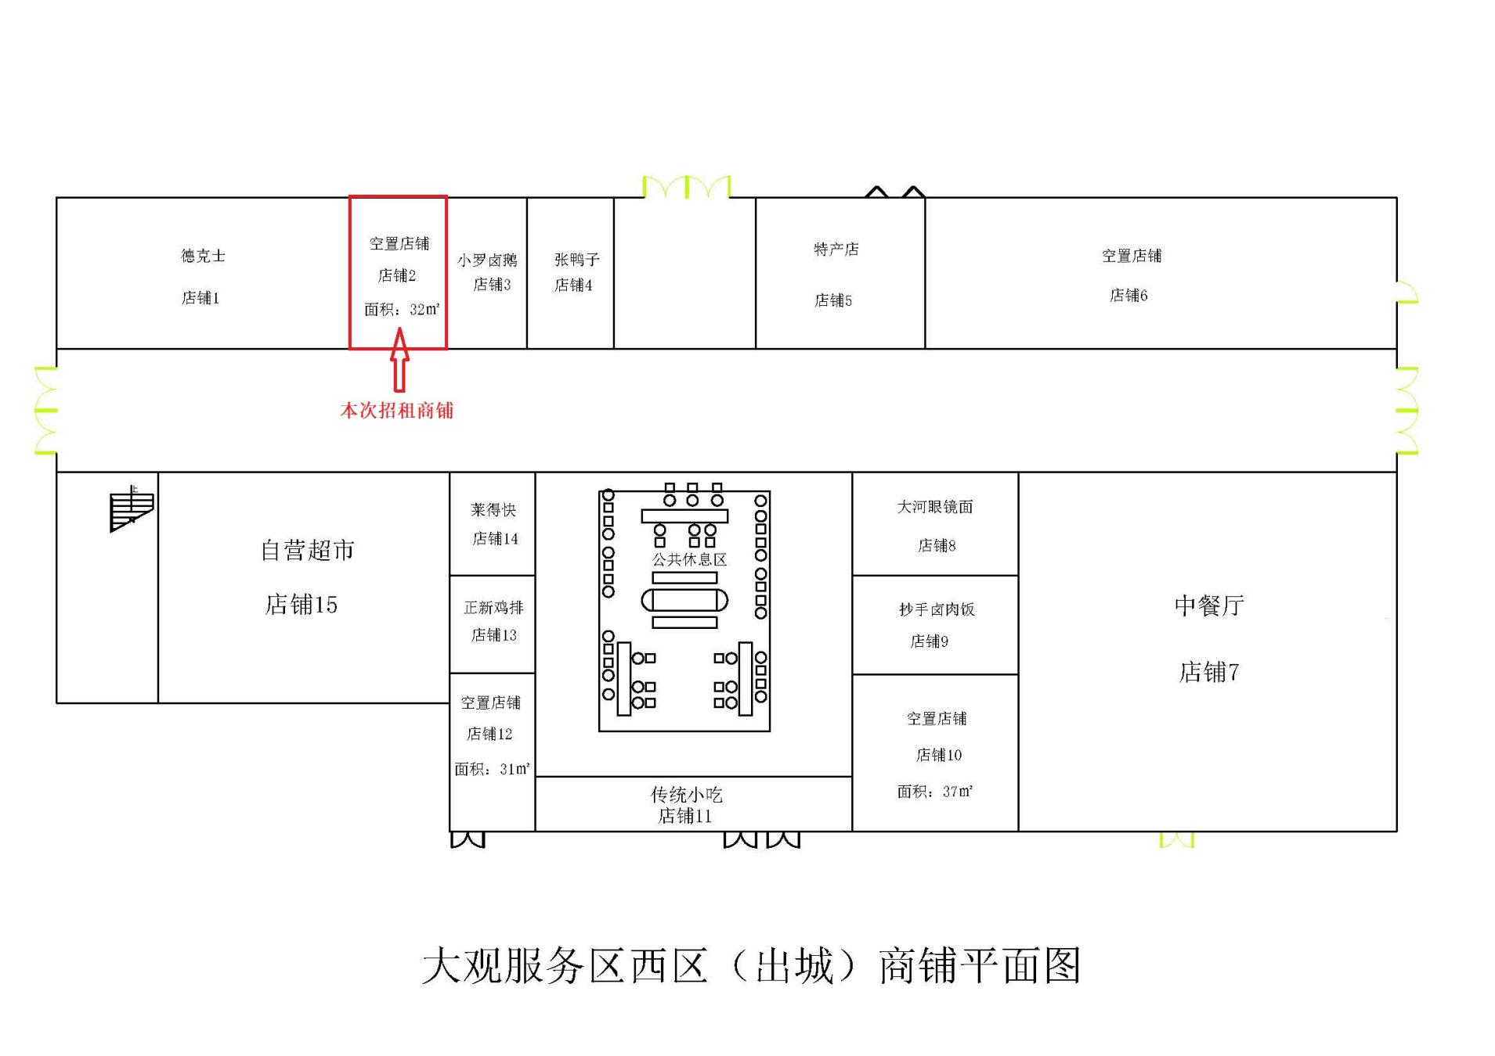

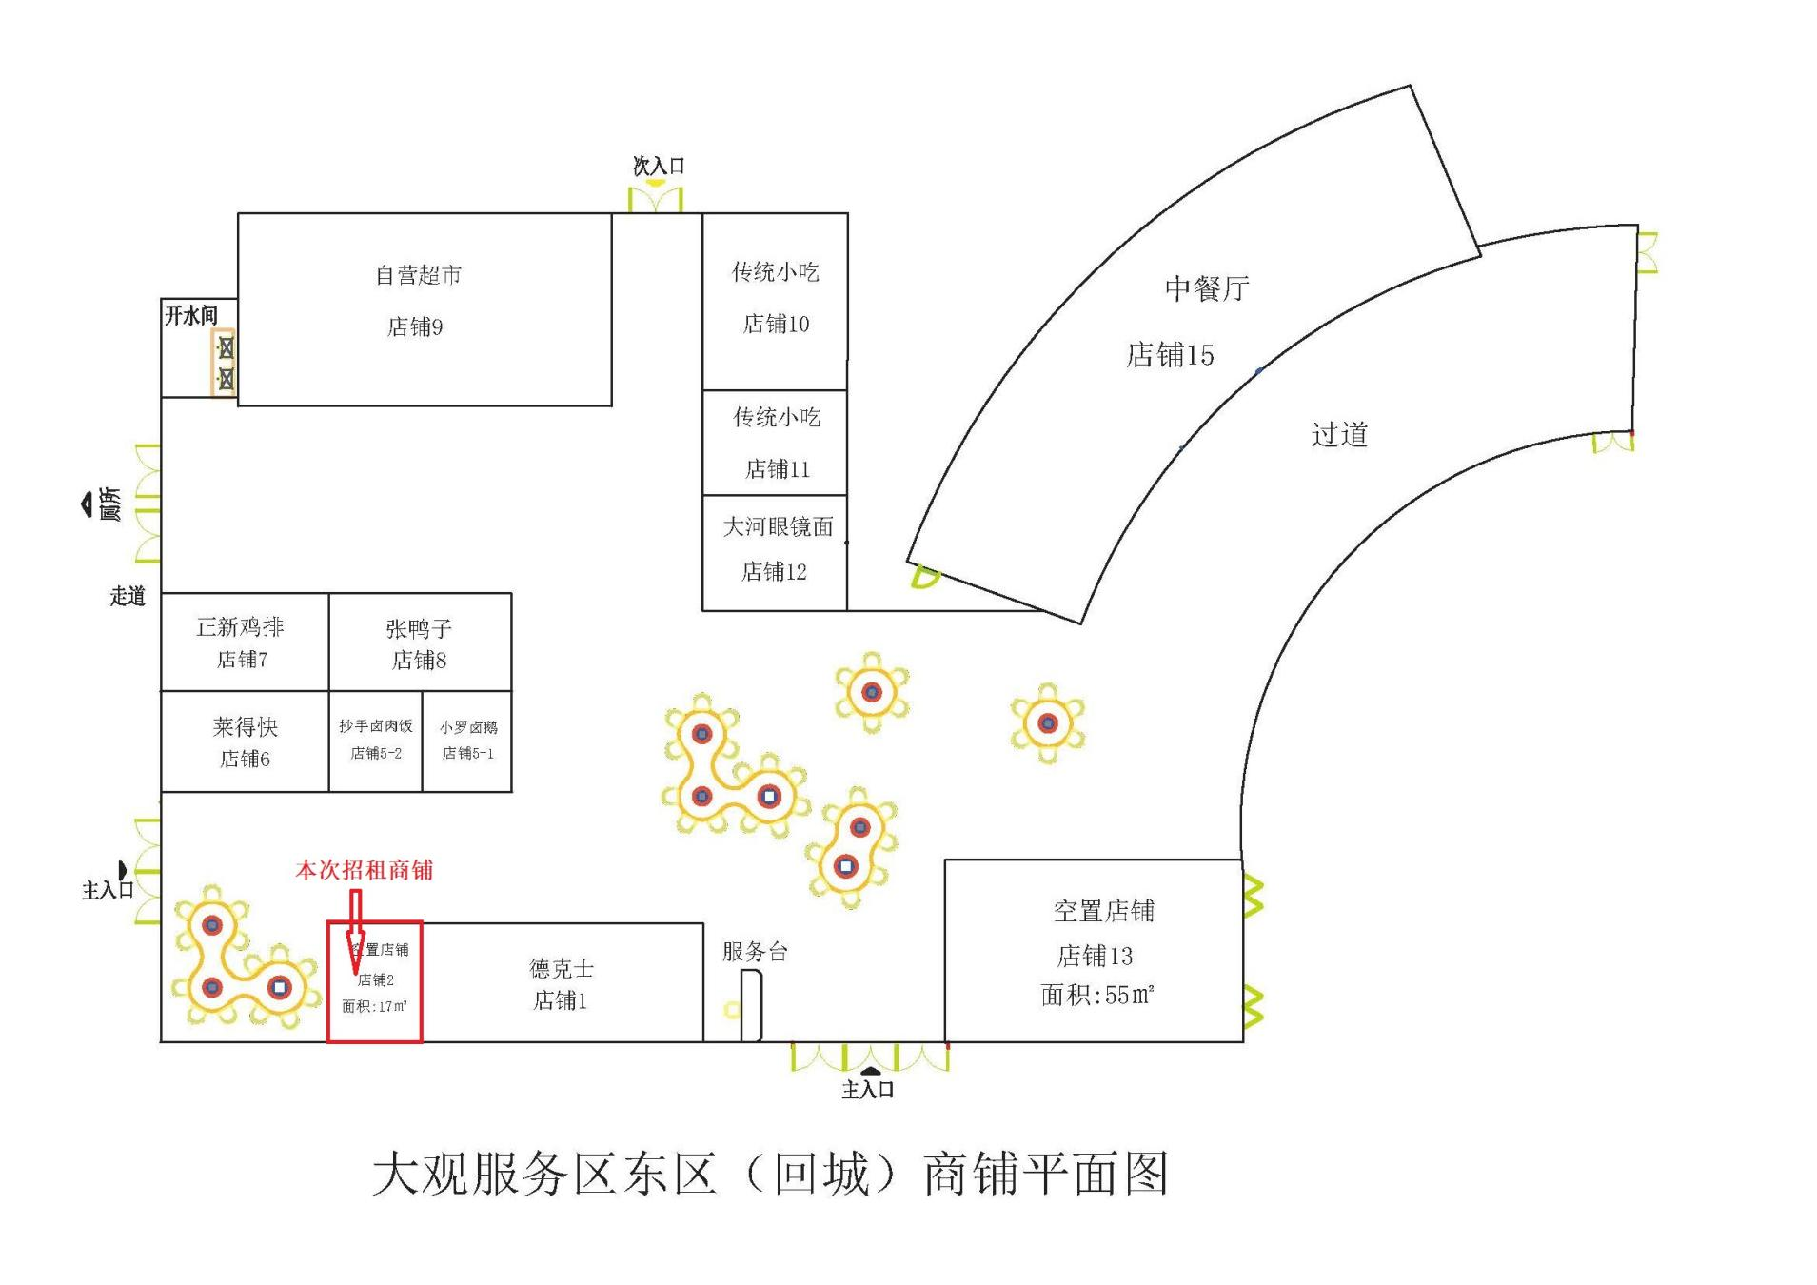

附件2：申请文件格式

**项目名称：大观服务区饮品类招商项目（第二次）**

**申**

**请**

**文**

**件**

**申请单位： （盖单位公章）**

**年 月 日**

一、申请函

致 高速管家（重庆）实业有限公司：

1.我方仔细研究了贵公司关于 大观服务区饮品类项目招商文件的全部内容，我方完全理解贵公司本次报价的内容和要求。愿意以以下报价作为本项目申请报价，并按合同约定履行义务。

2.我方愿意对以下标的进行报价：

|  |  |  |  |  |  |  |  |
| --- | --- | --- | --- | --- | --- | --- | --- |
| **序号** | **经营**  **项目** | **经营品牌** | **商铺编号** | **面积（㎡）** | **保底租金** | | **提成**  **比例** |
| **月保底租金单价**  **（元/m2/月）** | **年保底租金**  **（万元）** |
| 1 | 大观服务区饮品类 | **由申请单位自行填写** | 西区2号 | 32 |  |  |  |
| 东区2号 | 17 |  |  |
| **第1年保底租金合计** | | | **小写** | |  | |  |
| **大写** | |  | |  |
| 特别说明：⑴、本次招商经营项目，承租人拟经营产品清单需报招租人审核同意后方可经营。  ⑵、申请人填报的月保底租金单价、年保底租金和提成比例为均不得低于招商底价。 | | | | | | | |

3.随同本申请函提交保证金如下：

投标保证金人民币（大写） （小写：）

申请单位： （盖单位公章）

法定代表人或其委托代理人： （签字或盖章）

年 月 日

二、法定代表人身份证明

姓名 性别 年龄 身份证号码 在我司任 职务，是我司的法定代表人。

特此证明。

申请单位： （盖单位公章）

年 月 日

附：法定代表人身份证复印件（双面）并加盖公章。

三、授权委托书（如有）

本人 （姓名）系 （申请单位名称）的法定代表人，现委托 （姓名、身份证号）为我方代理人。

代理人根据授权，以我方名义签署、澄清、说明、补正、递交、撤回、修改《申请文件》，商谈、签订合同和处理有关事宜，其法律后果由我方承担。

代理人无转委托权。

申请单位（盖单位章）：

法定代表人（签字）：

委托代理人（签字）：

年 月 日

注：法定代表人和委托代理人须在授权书上亲笔签名。

附：委托代理人身份证复印件（双面）并加盖公章。

四、诚信声明

高速管家（重庆）实业有限公司：

（报价人名称）郑重声明，我公司/个人具有良好的商业信誉和健全的财务会计制度，具有履行合同所必需能力，在合同签订前后随时愿意提供相关证明材料；我公司/个人还同时声明参加本项目投标前两年内无重大违法活动记录。我方对以上声明负全部法律责任。

特此声明。

申请单位： （盖单位章）

年 月 日

注：申请单位应提供有效的企业营业执照副本复印件（盖单位公章）

五、投标保证金证明

此处附上投标保证金汇款凭证复印件或扫描件并盖申请单位公章。

六、业绩资料